Tarea 7

- Activa el módulo de calendario y crea tres actividades diferentes (comida de trabajo, reunión de empresa y llamada de coordinación de grupo) para el miércoles, jueves y viernes de esta semana (20-26 Nov).
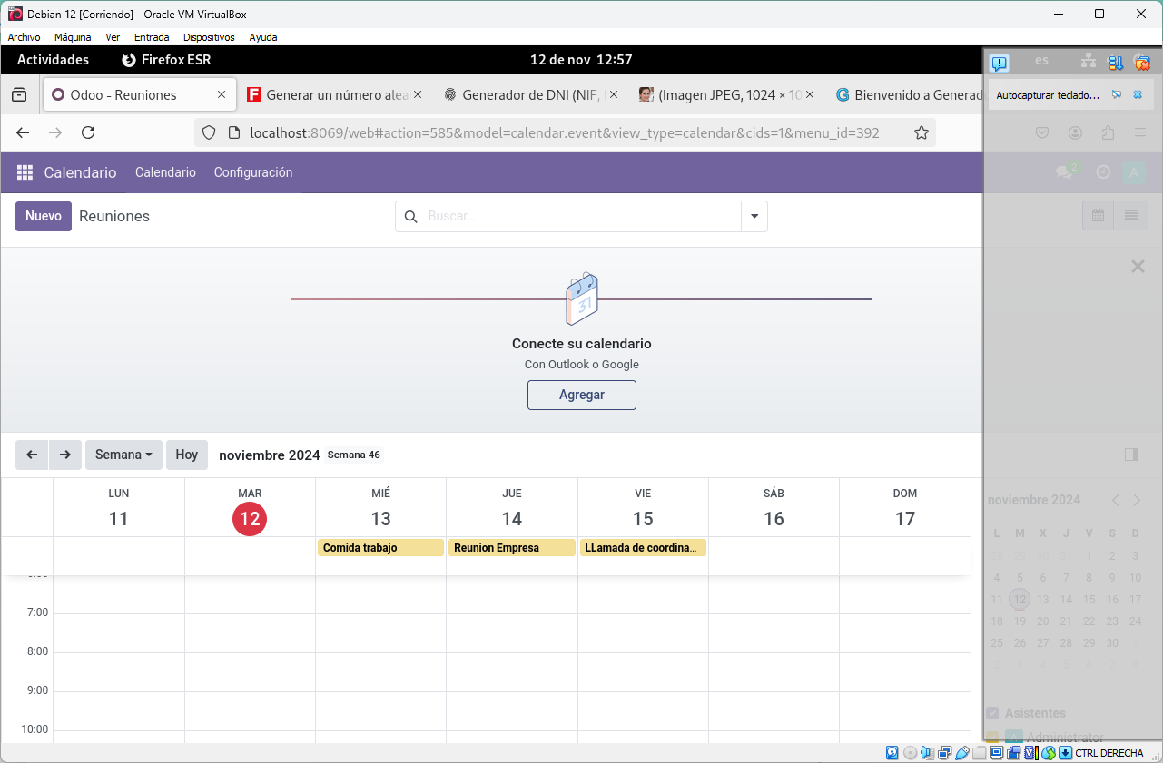

- Activa el módulo de empleados para crear a Juan y Manuel que van a pertenecer al departamento de informática y de gestión de datos respectivamente (este último departamento va a tener como departamento padre del que depende al de informática).

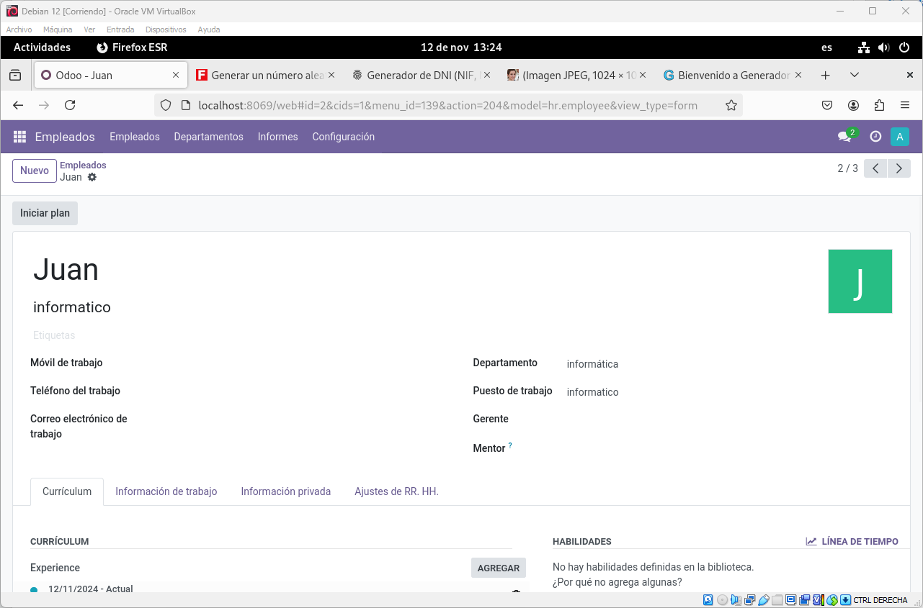

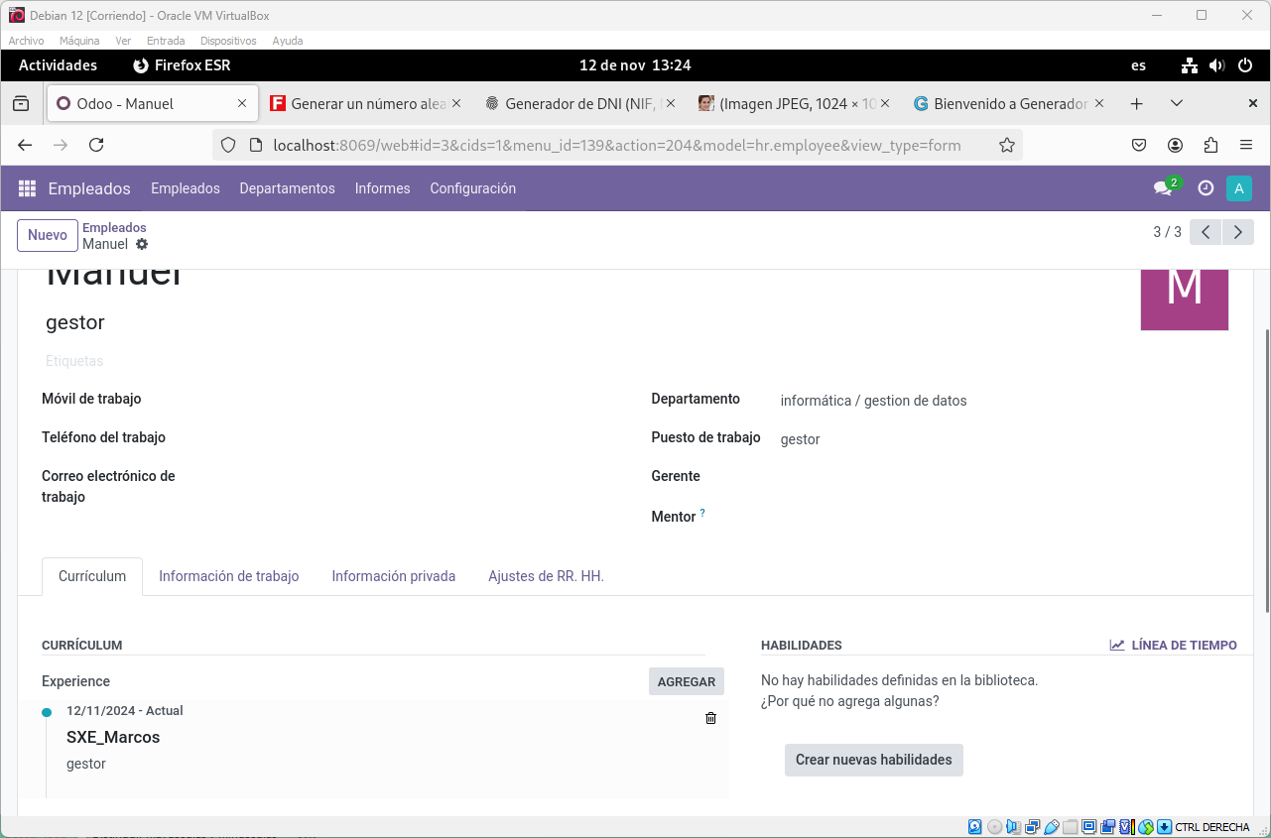

- Activa el módulo de mantenimiento donde vas a tener que crear tres equipos a tu elección, estos equipos deben de pertenecer a un equipo de mantenimiento nuevo que no sea mantenimiento interno, a mayores, los tres equipos deben de tener un petición de mantenimiento programada a realizar para una fecha concreta. Una vez añadido el mantenimiento debería existir un nuevo proceso de mantenimiento (mueve estas peticiones de mantenimiento a una etapa que no sea nueva solicitud) en la planificación de mantenimiento y una nueva actividad en el calendario.

